Pielikums Nr. 1
Madonas novada pašvaldības domes
27.04.2023. lēmumam Nr. 208
(protokols Nr. 5, 4. p.)

Zemes vienību ar kadastra apzīmējumiem 7042 010 0290, 7042 010 0920, 7042 010 0154 un 7042 010 0433 apvienošanas shēma*

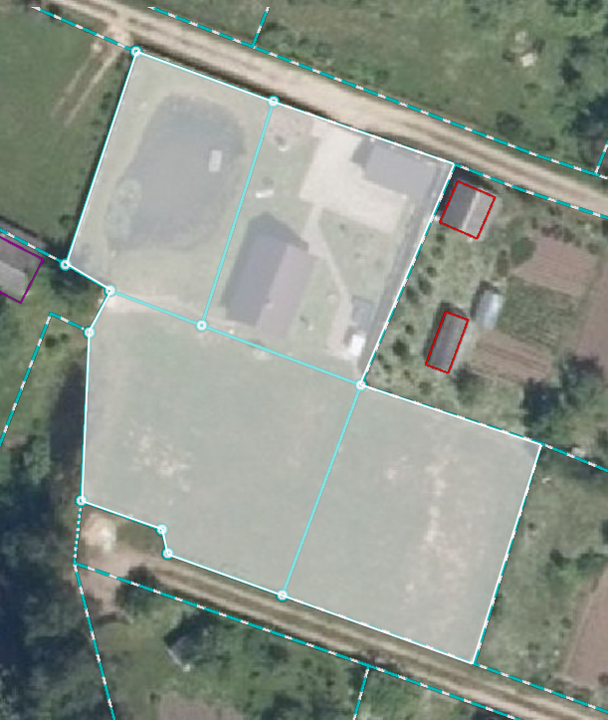
0.1922 ha
7042 010 0154
7042 010 0433
7042 010 0290
7042 010 0920

Datu avots https://www.lvmgeo.lv/kartes (Dati no VZD, LGIA, SIA “Karšu izdevniecība Jāņa Sēta) 2022. gada informācija
*Shēmā norādītās platības tiks precizētas veicot zemes vienību kadastrālo uzmērīšanu.

Projektētā zemes vienība

Zemes vienību esošā robeža

